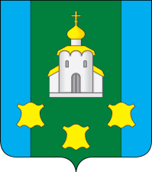
МОЛОДЕЖНАЯ ПАЛАТА ПРИ СОВЕТЕ ДЕПУТАТОВ
БОГОРОДСКОГО МУНИЦИПАЛЬНОГО ОКРУГА
НИЖЕГОРОДСКОЙ ОБЛАСТИ

Р Е Ш Е Н И Е

 | 11.06.2024 |  | № | 29

О досрочном прекращении полномочий члена Молодежной палаты при Совете депутатов Богородского муниципального округа
Нижегородской области Манзуровой А.А.

В соответствии с п. 7.3.2. ст. 7 Положения о Молодежной палате при Совете депутатов Богородского муниципального округа Нижегородской области, принимая во внимание личное заявление члена Молодежной палаты при Совете депутатов Богородского муниципального округа Нижегородской области Манзуровой А.А. от 10 июня 2024 г.,
Молодежная палата РЕШИЛА:
1. Прекратить досрочно полномочия члена Молодежной палаты при Совете депутатов Богородского муниципального округа Нижегородской области Манзуровой А.А.
2. Настоящее решение вступает в силу со дня его подписания.

Председатель Молодежной палаты В.Д. Топков

